**2023届四校联考高一12月试题**

**物理试卷**

本试题卷分第I卷（选择题）和第 II卷（非选择题），满分100分，考试时间90分钟。

第I卷（选择题 共46分）

**一、单项选择题：（本大题共10个小题，每小题3分，共30分，在每小题给出的四个选项中，只有一个选项是符合题目要求的。**

1．下列说法正确的是（　　）

A．伽利略的理想斜面实验说明了“力是维持物体运动的原因”

B．安培、千克、米是国际单位制中的基本单位

C．在探究加速度、力和质量三者之间的关系时，先保持质量不变研究加速度与力的关系，再保持力不变研究加速度与质量的关系，该实验应用了等效替代法

D．不考虑物体本身的大小和形状时，用质点来代替物体的方法叫做微元法

2.下列说法中正确的是(   )

A.牛顿第一定律反映的是物体在受到外力作用下的运动规律  
B.速度大的物体惯性大,速度小的物体惯性小  
C.速度变化快的物体加速度大,速度变化慢的物体加速度小  
D.物体竖直下落的运动就是自由落体运动

3.下列说法正确的是（　　）

A．向上抛出的物体离开手后，受到向上的冲力作用继续向上运动

B．“风吹草动”草受到了力，但没有施力物体，说明没有施力物体的力也是存在的

C．朱婷在一次扣杀中，排球受到的弹力是由于排球的形变产生的

D．重心是物体所受重力的等效作用点，但是重心可能在物体之外

4．在探究“弹力与弹簧伸长的关系”试验中，测得轻质弹簧的原长为l0＝9 cm．当弹簧所受拉力为F1＝0.5 N 时，弹簧的长度为L0＝11 cm，当拉力为F2＝1 N时，弹簧的长度为L2＝13 cm．则该弹簧的劲度系数为( )

A．4 cm/N B．25 N/m C．4.6 N/m D．0.04 m/N

5．如图所示，小李在公园游玩时将吊床用绳子拴在两棵树上等高位置，他先坐在吊床上，静止时两绳与竖直方向的夹角为θ1；然后他躺在吊床上，静止时两绳与竖直方向的夹角为θ2，已知θ1＞θ2，设吊床对小李的作用力为F1，吊床两端系绳中的拉力为F2、则( )

A．坐着比躺着时F1大

B．躺着比坐着时F1大

C．躺着比坐着时F2大

D．坐着比躺着时F2大

6.质点做直线运动的位移x与时间t的关系为x＝5t+t2m，则该质点（　　）

A．第1s内的平均速度是6m/s

B．第2s末的速度是7m/s

C．任意1s内的速度增量都是1m/s

D．任意相邻1s内的位移差都是1m

7．甲、乙两物体从同一位置出发沿同一直线运动的v－t图象如图所示，下列判断正确的是（ ）

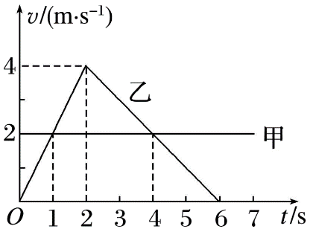A．在6 s内甲做匀速直线运动，乙做匀变速直线运动

B．乙在前2 s内做匀加速直线运动，2～6 s做匀减速直线运动

C．两物体在1 s末和4s末相遇

D．2 s后，甲、乙两物体的速度方向相反

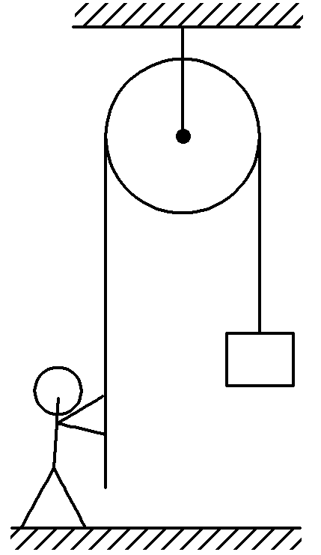8 .如图所示，建筑工人用定滑轮装置运送建筑材料。工人站在地面上，通过定滑轮将质量为20kg建筑材料以0.5m/s2的加速度提升（忽略绳子和定滑轮的质量及定滑轮的摩擦，重力加速度g=10 m/s2），则( )

A．建筑材料处于平衡状态

B．绳对建筑材料的拉力大小等于200N

C．工人对地面的压力比其自身的重力小210N

D．绳对建筑材料的拉力大于建筑材料对绳的拉力

9.如图所示，某人用F=12N的水平拉力拖着一质量为m=1.0kg的物体在水平地面上做a=11m/s2的匀加速直线运动，重力加速度g取10m/s2，不计空气阻力。则由牛顿第二定律可知物体与地面之间的动摩擦因数为( )

A.0.1 B.0.2

C.0.3 D.0.4

10．如图所示，物块M在静止的传送带上以速度v匀速下滑时，传送带突然起动，方向如图箭头所示，若传送带的速度大小也为v，则传送带起动后（ ）

A．M静止在传送带上

***v***

***v***

***M***

B．M可能沿斜面向上运动

C．M下滑的速度减小

D．M受到的摩擦力不变

**二、多项选择题：本大题共4小题，每小题4分，共16分，在每小题给出的四个选项中，有一个以上的选项正确。全部选对得4分，选不全得2分，有选错或不答的得0分。**

11.下列说法中正确的是( )

A. 磁悬浮列车高速行驶时，其加速度可能为零

B. 物体做直线运动时，其位移的大小一定等于路程

C. 竖直向上抛出的物体到达最高点时，其速度和加速度均为零

D. 刘翔以13.07s的成绩在110 m栏比赛中夺冠，他全程的平均速率约为8.42 m/s

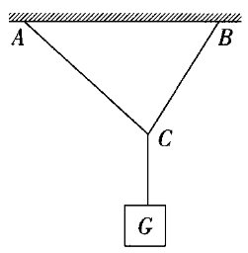12.一根长为L的易断的均匀细绳，两端固定在天花板上的两点，若在细绳的C处悬挂一重物，知，如图所示，则下列说法正确的是( )

A.增加重物的重力，AC段先断 B.增加重物的重力，BC段先断

C.将A端往左移时细绳容易断 D.将A端往右移时细绳容易断

13.如图，足够长的水平杆弹簧右端固定，一木块受水平恒力F作用沿光滑水平面向右运动。则当木块接触弹簧后(弹簧的形变始终未超过弹性限度)( )

A.木块立即做减速运动 B.木块在一段时间内速度仍在增大

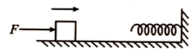C.当F等于弹簧弹力时，木块速度为零

D.弹簧压缩量最大时，木块速度为零但加速度不为零

14．如图所示，两物体A、B的质量分别为M和m，用跨过定滑轮的轻绳相连，物体A静止在粗糙水平面上，细线与水平方向的夹角为，B悬停于空中。若不计细线与滑轮间的摩擦，重力加速度为g。则（ ）

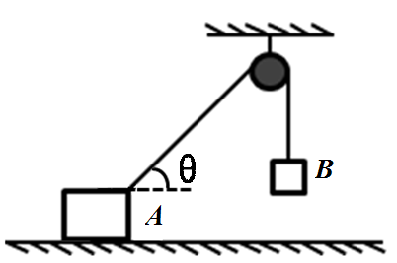A．地面对物体A的支持力大小等于

B．物体A对地面的压力大小等于

C．物体A所受摩擦力大小等于

D．物体A与地面之间的动摩擦因数等于

第 II卷（非选择题 共54分）

三、实验题：本大题共2个小题，共16分。请将正确答案直接答在答题卡相应的位置上。

15．（6分）某同学利用如图甲所示装置做“探究弹簧弹力大小与其长度的关系”实验．



(1)在安装刻度尺时，必须使刻度尺保

持__________状态；

(2)他通过实验得到如图乙所示的弹力大

小F与弹簧长度x的关系图线．由此图线可

得该弹簧的原长x0=________cm，劲度系数

k=________ N/m．（以上两空均保留整数）

16(10分)．某实验小组用如图所示装置“探究加速度与物体受力的关系”，已知重力加速度为g，打点计时器所接的交流电的频率为50Hz，滑轮足够光滑，力传感器可测出轻绳中的拉力大小。实验步骤如下：

①按图所示，安装好实验器材，但不挂砝码盘；

②垫高长木板右侧，轻推小车后，使小车能沿长木板向下匀速运动；

③挂上砝码盘，调节木板左侧定滑轮，使牵引动滑轮的细线与木板平行；

④砝码盘中放入砝码，先通电，再放车，由打出的纸带求出小车的加速度并记录传感器示数；

⑤改变砝码盘中砝码的质量，重复步骤④，求得小车在不同合力作用下的加速度。

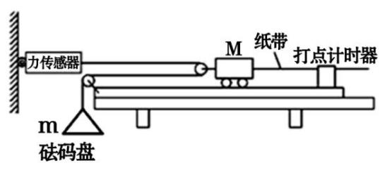根据以上实验过程，回答以下问题：

（1）对于上述实验，下列说法正确的是 ( ) 。

A必须要测出砝码和砝码盘的总质量

B传感器的示数等于小车受到的合力

C小车向左加速时，细线的拉力小于砝码和砝码盘的总重力

D砝码和砝码盘的总质量应远小于小车的质量

（2）图（甲）是在实验中得到的一条纸带，相邻计数点间还有四个计时点没有画出，图（乙）是以传感器的示数F为横坐标，加速度a为纵坐标，画出的a－F图象。

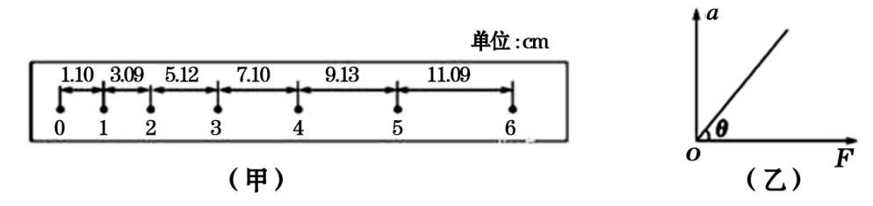

①小车的加速度大小为 m/s2；打下计数点2时，小车的速度大小为 m/s（结果保留两位有效数字）。

②若实验过程中，交流电的实际频率比50HZ稍大一些，则①中计算所得的小车加速度应比小车的实际加速度 （选填“大”或“小”）。

③分析（乙）图时，该小组用量角器测得图线与横坐标的夹角为θ，通过计算式求得图线的斜率为k，则小车的质量为

A． B． C． D．

（3）本实验中，随着砝码质量的增加，测得的小车加速度也会增加，当砝码和砝码盘的质量远大于小车的质量时，小车的加速度大小约为 。

A．2g B．1.5g C．g D．0.5g

**四、计算题本大题4小题，共38分，解答应写出必要的文字说明、方程式和重要的演算步骤，只写出最后答案的不得分，有数值计算题，答案中必须明确写出数值和单位。**

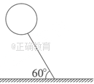17（8分）.如图所示,氢气球重力为10,空气对它的浮力为16。由于受到水平向左的风力的作用,使系气球的绳子与地面成60°,试求:

（1）绳子的拉力

（2）水平风力的大小

18（8分）如图所示，水平桌面上有一个静止的木箱，质量是，在水平向右的推力作用下开始做勻加速直线运动，若经时间，速度达到。求：

www.zqy.com(1)木箱的加速度；

(2)木箱所受合力大小；

(3)如果推力，木箱所受摩擦阻力*f*大小。

19（10分）放在倾角为的斜面上的物体,受到平行于斜面向上的力作用,力随时间变化的图象及物体运动的图象如图所示,由此可知(不计空气阻力,取)求：

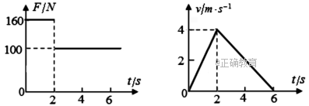（1）物体的质量为多少?  
（2）物体与斜面间的动摩擦因数？

20（12分）甲、乙两车均沿同一平直公路同向行驶，初始时刻，甲车在乙车前方 x0＝50m 处，甲车始终以 v1＝15m/s 的速度匀速运动，乙车做初速度为零，加速度 a＝2m/s2的匀加速直线运动，但最大行驶速度不超过 v2＝32m/s，达到最大速度后，以最大速度匀速运动直至追上甲，求：

（1）乙车追上甲车之前，两车之间的最大距离xm；

（2）经过多少时间 t，乙车追上甲车；

（3）乙车刚追上甲车，乙车就立即刹车，减速过程加速度大小 ＝4m/s2，则再经过多少时间，甲、乙两车再次相遇。（本小问保留两位小数）

12月 联考物理答案

1. 选择题
2. B 2.C 3. D 4.B 5.D 6.C 7.B 8.C 9.A 10.D

11.AD 12.BC 13.BD 14.AC

1. 实验题

**15（6分）**

1. **竖直 (2) 4 (3) 50**

**16.（10分）**

**(1) C (2)** ① **2.0** ② **0.42 小** ③ **C**

**(3) D**

17.答案：1.

对氢气球受力分析如图所示,将绳子的拉力正交分解,由平衡条件得  
水平方向

www.xiangpi.com ①

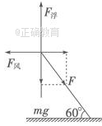竖直方向

www.xiangpi.com ②

由①②联立得:    
2. 由1问得:

www.xiangpi.com

解析：

1. 答案：(1) (2) (3)

19 (1)m=20kg (2)μ＝菁优网-jyeoo

【解答】解：AB、设斜面的倾角为θ

物体在0﹣2s内做匀加速直线运动，由v﹣t图象的斜率得出加速度为：

a1＝菁优网-jyeoo＝菁优网-jyeoom/s2＝2m/s2，

由F﹣t图象在0﹣2s内读出F1＝160N，物体的受力情况如图所示，

由牛顿第二定律得：

F1+mgsinθ﹣f＝ma1

2～6s向上做匀减速直线运动，由v﹣t图象的斜率得出加速度大小为：

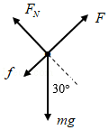a2＝菁优网-jyeoo＝菁优网-jyeoom/s2＝1m/s2，

由F﹣t图象在2﹣6s内读出F2＝100N

由牛顿第二定律有：f﹣mgsinθ﹣F2＝ma2

联立解得：m＝20kg，f＝20N

根据滑动摩擦力公式有：f＝μmgcos30°

解得：μ＝菁优网-jyeoo＝菁优网-jyeoo

20.【解析】（1）当乙车与甲车速度相等时，两车相距最远v1=at1 t1=7.5s

此时两车位移分别为x1=v1t1=112.5m x2=at12/2=56.25m

则两车相距最远距离为Xmax=（x1+x0）-x2=106.25m

1. 当乙车达到最大速度v2时，v2=at2 得t2=16s

甲乙两车的位移分别为 x3=v1t2=240m

x4=at22/2=256m

x3+x0>x4  此时乙车未追上甲车，乙车继续以速度v2匀速追甲车

（x3+x0）-x4=（v2-*v*1）t3  解得t3=2s 因此乙车追上甲车的时间为t=t2+t3=18s

（3）当乙车速度减小到0时 t4=v2/*a*'=8s

甲乙两车的位移分别为 x5=120m x6=128m

当甲乙两车相遇时 x6-x5=v1t5  解得t5 =0.53s

所以甲乙两车再次相遇时间为 *t*'=t4+t5 =8.53s